

2014.02.14
苯酚丙酮市场周报告

责任编辑：向超
电 话： 86-010-58303554
传 真：86-010-58303388
编辑邮箱：sunwj@chinaccm.com /xchao@chinaccm.com
地址：北京市朝阳区高碑店盛世龙源12号楼（邮编：100022）

目录
一、国际原油 2
二、纯苯市场一周评述 3
2.1.国内纯苯市场一周价格 3
2.2．国内纯苯市场动态 3
三、苯酚周报 3
3.1．苯酚国际市场 3
3.2.苯酚国内市场 3
3.2.1本周苯酚生产厂家出厂价格 3
3.2.2本周苯酚区域价格 4
3.2.3燕山石化与高桥石化苯酚价格走势对比图 4
3.2.4苯酚华东市场价格走势图 5
3.3苯酚下游市场动态 5
3.3苯酚行情分析及后市展望 5
3.4.2013苯酚进出口数据分析 6
四、丙酮周报 7
4.2丙酮国内市场 7
4.2.2本周丙酮生产厂家出厂价 7
4.2.3本周丙酮区域价格 7
4.2.4高桥石化丙酮价格走势图 8
4.2.5江苏丙酮市场价格走势图 8
4.3丙酮行情分析及后市展望 8
4.4.2013年丙酮进出口数据分析（单位：吨） 9

一、国际原油
日期 | 产品名称 | 国家/地区 | 价格类型 | WTI | 布伦特 | 价格单位
2014-2-13 | 原油 | 世界 | 期货价 | 100.35 | 108.73 | 美元/桶
2014-2-12 | 原油 | 世界 | 期货价 | 100.37 | 108.79 | 美元/桶
2014-2-11 | 原油 | 世界 | 期货价 | 99.94 | 108.68 | 美元/桶
2014-2-10 | 原油 | 世界 | 期货价 | 100.06 | 108.63 | 美元/桶
2014-2-7 | 原油 | 世界 | 期货价 | 99.88 | 109.57 | 美元/桶

二、纯苯市场一周评述

2.1.国内纯苯市场一周价格
产品名称 | 地区 | 2014-2-8 | 2014-2-10 | 2014-2-11 | 2014-2-12 | 2014-2-13 | 2014-2-14 | 价格类型
纯苯 | 华东 | 9400 | 9400 | 9400 | 9350 | 9300 | 9300 | 市场价
纯苯 | 华北 | 9400 | 9400 | 9400 | 9350 | 9300 | 9300 | 市场价
纯苯 | 华南 | 9400 | 9400 | 9400 | 9350 | 9300 | 9300 | 市场价

2.2．国内纯苯市场动态
本周国内纯苯市场价格下跌，亚洲纯苯市场价格走跌，国内纯苯市场成交较少，且成交多以合约和加氢苯为主，听闻工厂可能下调价格，此消息影响市场心态，采购商多数观望，下游苯乙烯本周价格下滑，对纯苯市场造成不利影响。至周末，华东纯苯市场价格下跌至9250-9350元/吨，较周初价格下跌50元/吨左右。预计下周纯苯市场可能仍有小幅走跌空间。

三、苯酚周报

3.1．苯酚国际市场
日期 | 产品名称 | 国家/地区 | 价格类型 | 最低价 | 最高价 | 均价涨跌 | 价格单位
2014-2-11 | 苯酚 | 东南亚 | CFR | 1519 | 1521 | 20 | 美元/吨
2014-2-11 | 苯酚 | 中国 | CFR | 1399 | 1401 | 13 | 美元/吨
2014-2-11 | 苯酚 | 美国东海岸 | 美国东海岸出罐 | 1609 | 1631 | 0 | 美元/吨
2014-2-11 | 苯酚 | 美湾 | FOB | 1488 | 1510 | -11 | 美元/吨
2014-2-11 | 苯酚 | 西北欧 | FD | 1225 | 1235 | -10 | 美元/吨
2014-2-11 | 苯酚 | 鹿特丹 | FOB | 1625 | 1635 | 10 | 美元/吨

3.2.苯酚国内市场

3.2.1本周苯酚生产厂家出厂价格
产品 | 日期 | 天津石化 | 燕山石化 | 蓝星哈尔滨 | 高桥石化 | 吉林石化 | 山东利华益
苯酚 | 2月14日 | 9600 | 9600 | 9200 | 9700 | 8850-9200 | 9600
苯酚 | 2月13日 | 9500 | 9500 | 9200 | 9700 | 8800-9150 | 9600
苯酚 | 2月12日 | 9500 | 9500 | 9100 | 9700 | 8800-9150 | 9600
苯酚 | 2月11日 | 9500 | 9500 | 9000 | 9700 | 8800-9150 | 9500
苯酚 | 2月10日 | 9500 | 9500 | 9000 | 9700 | 8800-9150 | 9500

3.2.2本周苯酚区域价格
产品 | 日期 | 华北地区 | 华东地区 | 华南地区
苯酚 | 2月14日 | 9600-9650 | 9700-9700 | 10200-10300
苯酚 | 2月8日 | 9500-9550 | 9700-9700 | 10200-10300
较上周涨跌 |  | 100 | 0 | 0

3.2.3燕山石化与高桥石化苯酚价格走势对比图
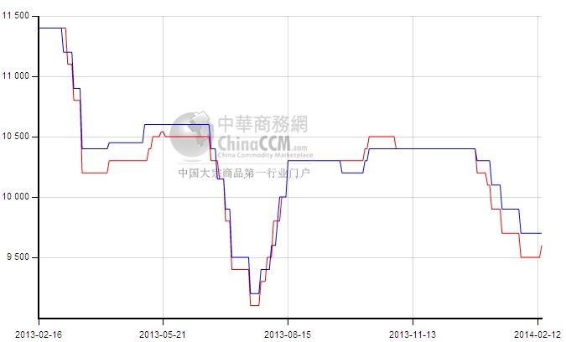

3.2.4苯酚华东市场价格走势图
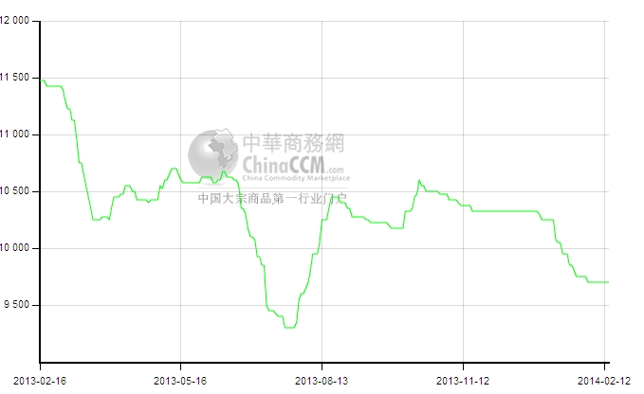

3.3苯酚下游市场动态
地区 | 价格类型 | 价格单位 | 2014-2-8 | 2014-2-10 | 2014-2-11 | 2014-2-12 | 2014-2-13 | 2014-2-14
华东 | 市场价 | 元/吨 | 12225 | 12225 | 12225 | 12250 | 12250 | 12250
华北 | 市场价 | 元/吨 | 12275 | 12275 | 12275 | 12275 | 12350 | 12350
春节过后，国内双酚A市场气氛回暖，市场价格稍有反弹，双酚A工厂开工低位，部分工厂暂仍停车中，暂不报价。华东双酚A市场价格在12250元/吨附近，华北市场价格在12350元/吨附近。虽持货商意向挺价，但下游需求尚未恢复，高价接货少闻。对当前市场各方表现谨慎，预计市场上扬空间有限。

3.3苯酚行情分析及后市展望
本周国内局部苯酚市场价格小涨，工厂春节期间装置降负，节后小幅试探性上调价格。同时贸易商因亏损有意提涨价格，但受下游部分工厂节后装置恢复缓慢影响，工厂库存压力仍大，成交偏淡。
厂家情况：
中沙天津35万吨/年的酚酮装置开工八成左右，价格本周持稳于9500元/吨。燕山石化苯酚报价本周持稳于9500元/吨，装置开工八成。厂家东区12万吨/年酚酮装置计划3月底检修并扩能至20万吨/年，为期2个月左右，期间西区装置运行正常，主供下游双酚A生产。高桥石化苯酚价格本周价格持稳于9700元/吨，厂家酚酮装置本周正常运行。吉林石化15万吨/年酚酮装置开工七成左右。蓝星哈尔滨酚酮装置开工八成。山东利华益酚酮装置开工八成左右，苯酚报价上调100至9600元/吨，正常销售。
市场情况：
本周华东苯酚市场气氛一般，工厂价格稳定，市场无明确消息指引，下游工厂需求恢复缓慢，持货商虽有意挺价，但成交偏淡，周末华东市场价格持稳于9700元/吨附近，成交偏淡。
燕山周边苯酚市场价格上涨，燕山石化苯酚价格上调100元/吨，市场价格随之上扬，涨至9600-9650元/吨附近。
山东苯酚市场价格小涨，山东利华益苯酚价格上调100元/吨至9600元/吨，市场价格在9600-9650元/吨附近。
华南苯酚市场气氛一般，市场参考商谈价格在10200元/吨，成交少闻。
受燕山石化装置检修消息影响，贸易商意向拉涨，但下游恢复偏慢之下，实盘成交较少，价格上涨空间偏小，仍需关注工厂装置动态。

3.4.2013苯酚进出口数据分析
月份 | 进口数量 |  |  | 进口美元
月份 | 2013年 | 2012年 | 同比涨跌 | 2013年 | 2012年 | 同比涨跌
1月 | 28,198 | 53,299 | -47.10% | 43,862,724 | 63,870,309 | -31.33%
2月 | 30,231 | 61,118 | -50.54% | 48,549,310 | 79,081,475 | -38.61%
3月 | 35,383 | 81,440 | -56.55% | 55,445,115 | 116,140,046 | -52.26%
4月 | 62,039 | 53,656 | 15.62% | 95,909,026 | 81,164,826 | 18.17%
5月 | 31,811 | 56,148 | -43.34% | 46,194,294 | 84,008,989 | -45.01%
6月 | 27,800 | 57,208 | -51.41% | 40,707,608 | 81,654,602 | -50.15%
7月 | 33,411 | 43,838 | -23.78% | 49,379,383 | 61,412,313 | -19.59%
8月 | 21,343 | 39,804 | -46.38% | 31,035,623 | 54,756,063 | -43.32%
9月 | 25,405 | 47,128 | -46.09% | 36,275,535 | 68,555,305 | -47.09%
10月 | 21,662 | 40,845 | -46.97% | 29,929,963 | 59,252,613 | -49.49%
11月 | 24,015 | 27,777 | -13.54% | 34,367,847 | 40,405,670 | -14.94%
12月 | 23,845 | 31,720 | -24.83% | 33,681,943 | 47,514,814 | -29.11%
合计 | 365,143 | 593,979 | -38.53% | 545,338,371 | 837,817,025 | -34.91%

四、丙酮周报

4.2丙酮国内市场
4.1.丙酮国际市场
日期 | 产品名称 | 国家/地区 | 价格类型 | 最低价 | 最高价 | 均价涨跌 | 价格单位
2014-2-11 | 丙酮 | 东南亚 | CFR | 1239 | 1241 | 35 | 美元/吨
2014-2-11 | 丙酮 | 中国 | CFR | 1209 | 1211 | 15 | 美元/吨
2014-2-11 | 丙酮 | 美湾 | FOB | 1400 | 1422 | -11 | 美元/吨
2014-2-11 | 丙酮 | 西北欧 | FD | 955 | 965 | 55 | 美元/吨
2014-2-11 | 丙酮 | 鹿特丹 | FOB | 1255 | 1265 | 90 | 美元/吨

4.2.2本周丙酮生产厂家出厂价
产品 | 日期 | 燕山石化 | 蓝星哈尔滨 | 高桥石化 | 吉林石化 | 中沙天津 | 山东利华益
丙酮 | 2月14日 | 9200 | 9450 | 9200 | - | 9200 | 9200
丙酮 | 2月13日 | 9200 | 9450 | 9200 | - | 9200 | 9200
丙酮 | 2月12日 | 9200 | 9450 | 9200 | - | 9200 | 9200
丙酮 | 2月11日 | 9200 | 9450 | 9200 | - | 9200 | 9200
丙酮 | 2月10日 | 9200 | 9450 | 9200 | - | 9200 | 9200

4.2.3本周丙酮区域价格
产品 | 日期 | 华北地区 | 华东地区 | 华南地区
丙酮 | 2月14日 | 9200-9250 | 9200-9300 | 9200-9350
丙酮 | 2月8日 | 9200-9250 | 9200-9300 | 9200-9350
较上周涨跌 |  | 0 | 0 | 0

4.2.4高桥石化丙酮价格走势图
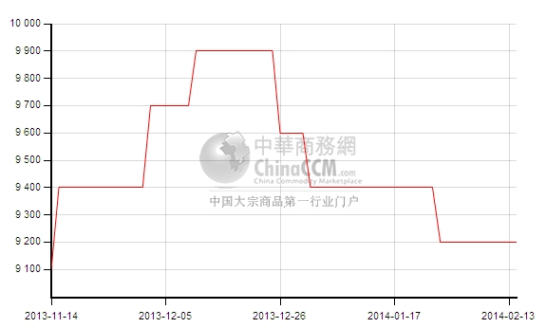

4.2.5江苏丙酮市场价格走势图
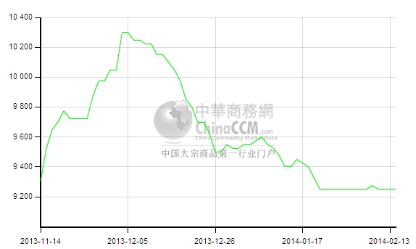

4.3丙酮行情分析及后市展望
本周国内丙酮市场价格整体稳定，下游需求恢复缓慢，局部市场价格小幅下滑，成交偏淡。
工厂情况：本周部分丙酮工厂价格普遍持稳。燕山石化、中沙天津丙酮价格本周价格持稳于9200元/吨。燕山石化酚酮东区装置3月有检修并扩能计划，为期2个月左右。山东利华益丙酮价格持稳于9200元/吨，开工8成。高桥石化酚酮装置运行正常，丙酮价格持稳于9200元/吨，厂家2月中旬装置有检修计划。蓝星哈尔滨丙酮装置负荷在8成左右。
江苏丙酮市场气氛平淡，港口市场人士观望较多，下游需求恢复较慢，周末江苏丙酮市场价格在9250元/吨附近，成交一般。
燕山周边丙酮市场平稳运行，贸易商随行就市出货，市场参考商谈价格在9250-9350元/吨附近。
华南丙酮市场价格在9200-9350元/吨，下游采购意向不强，成交平淡。
听闻2月高桥石化有检修计划，3月燕山石化一套酚酮装置停车，工厂检修能对市场形成一定利好，但当前下游需求持续平淡，预计丙酮市场可能延续窄幅震荡的局面。

4.4.2013年丙酮进出口数据分析（单位：吨）
月份 | 进口数量 |  |  | 进口美元
月份 | 2013年 | 2012年 | 同比涨跌 | 2013年 | 2012年 | 同比涨跌
1月 | 42,483 | 57,796 | -26.50% | 44,470,121 | 54,643,687 | -18.62%
2月 | 38,031 | 83,297 | -54.34% | 42,578,642 | 78,985,361 | -46.09%
3月 | 45,620 | 73,480 | -37.92% | 51,861,451 | 73,180,142 | -29.13%
4月 | 43,056 | 73,359 | -41.31% | 47,694,612 | 75,705,304 | -37.00%
5月 | 46,960 | 52,216 | -10.07% | 50,447,513 | 54,383,580 | -7.24%
6月 | 39,630 | 38,640 | 2.56% | 43,124,203 | 36,877,675 | 16.94%
7月 | 39,342 | 50,801 | -22.56% | 42,112,866 | 46,238,824 | -8.92%
8月 | 41,170 | 55,170 | -25.38% | 43,387,505 | 50,757,428 | -14.52%
9月 | 36,624 | 57,996 | -36.85% | 39,174,488 | 54,946,551 | -28.70%
10月 | 35,793 | 37,821 | -5.36% | 38,285,623 | 36,674,787 | 4.39%
11月 | 39,707 | 50,381 | -21.19% | 44,303,472 | 50,416,214 | -12.12%
12月 | 40,271 | 59,253 | -32.04% | 45,509,279 | 60,784,455 | -25.13%
合计 | 488,685 | 690,210 | -29.20% | 532,949,775 | 673,594,008 | -20.88%

更多精彩敬请关注：中华商务网
返回本期目录

